2020-2021学年度下学期高一政治第二次周测卷
第I卷（选择题）

一、单选题（共30题，每个题2分，共60分）
1．以下图示是对历史进程直观而简明的表述。下面的示意图有助于我们了解( )
A．中国开始成为半殖民地半封建社会 B．统一多民族国家的巩固与社会危机
C．资产阶级民主革命与中华民国的建立 D．近代化的早期探索与民族危机的加剧
2．1921年7月，中国共产党诞生，________、________是中国共产党的初心和使命。从此，中国人民的斗争就有了主心骨。( )
①为中国人民谋幸福 ②全心全意为人民服务 ③为中华民族谋复兴 ④立党为公、执政为民
A．①③ B．①② C．②③ D．②④
3．习近平总书记在党的十九大报告中指出：经过长期努力，中国特色社会主义进入了新时代，这是我国发展新的历史方位。中国特色社会主义新时代是( )
①超越了社会主义初级阶段的时代 ②是决定当代中国命运的关键抉择
③奋力实现中华民族伟大复兴中国梦的时代 ④继续夺取中国特色社会主义伟大胜利的时代
A．①② B．①③ C．②④ D．③④
4．2019年是中华人民共和国成立70周年。关于中华人民共和国成立的重大意义，下列说法正确的是( )
①终结了帝国主义列强侵略中国、欺凌中国人民的历史
②标志着中国社会主义革命已经取得伟大的胜利
③实现了中国从几千年封建专制政治向人民民主的伟大飞跃
④中国人民从此站立了起来，成为社会主义国家的主人
A．①② B．③④ C．①③ D．②④
5．社会主义改造基本完成，标志着( )
①社会主义基本制度的确立 ②我国从新民主主义社会进入社会主义社会
③我国进入了社会主义初级阶段 ④我国正式步入社会主义改革
A．①②③ B．②③④ C．①②④ D．①③④
6．“不忘初心，方得始终”出自佛经《华严经》，习近平总书记引申为“不忘初心，继续前进”。告诫全党同志“不忘初心”，号召全党同志“继续前进”。这要求中国共产党 ( )
A．坚持人民主体地位，科学行使国家最高权力
B．全心全意为人民服务，为实现远大目标不懈奋斗
C．领导好社会主义事业，履行好管理国家和社会的职能
D．与全体人民共同执政，不断完善领导方式和执政方式
7．在推进美丽乡村建设过程中，T县党委提出，要有“功成不必在我、功成必定有我”的境界，不搞政绩工程，多做民生工程，改善生态环境，提高村民生活质量。该县党委( )
①把功成必定有我作为自己的最高理想 ②把责任与担当作为工作的出发点
③把立党为公、执政为民作为执政理念 ④把人民利益摆在至高无上的地位
- ①② B．①③ C．②④ D．③④
8．“三个代表”重要思想创造性地回答的问题是( )
A．什么是社会主义改造、怎样进行社会主义改造 B．什么是社会主义、怎样建设社会主义
C．建设什么样的党、怎样建设党 D．实现什么样的发展、怎样发展
9．要弄清马列主义、毛泽东思想、邓小平理论、“三个代表”重要思想、科学发展观、习近平新时代中国特色社会主义思想的关系，否则就割裂了中国特色社会主义理论体系的完整性。下列对上述指导思想及其关系的认识正确的是( )
A．毛泽东思想是马列主义与中国改革开放的实际相结合的理论结晶
B．习近平新时代中国特色社会主义思想同其他指导思想既一脉相承又与时俱进
C．邓小平理论是马列主义与中国革命相结合的产物
D．毛泽东思想是推进我国社会主义自我完善和发展的强大理论武器
10． 新时代坚持和加强党的领导，核心是全面领导。只有坚持和加强党的全面领导，才能( )
①协调推进全面建成小康社会、全面深化改革、全面依法治国等
②真正落实以人民为中心的发展思想，建设现代化经济体系
③形成巩固全党全国各族人民团结奋进的共同思想基础
④培养忠诚干净担当的高素质干部、集聚爱国奉献的优秀人才
A．①② B．①④ C．②③ D．③④
11．中国革命、建设和改革事业不断取得胜利的根本政治保证是( )
A．社会主义制度 B．坚持党的领导 C．马克思主义指导 D．党的群众路线
12．在新时代，坚持党的政治领导，就是要确保党和国家的事业沿着正确方向前进，最重要的是( )
A．自觉维护党中央权威和集中统一领导 B．坚持党在理论观点、思想方法上的领导
C．培育和践行社会主义核心价值观 D．不断地加强自身执政能力建设
13．孟子曾经讲过：“左右皆曰贤，未可也；诸大夫皆曰贤，未可也；国人皆曰贤，然后察之，见贤焉，然后用之。”孟子的话对我们当前选拔干部的启示是( )
A．加强党的组织领导，要发扬民主，坚持群众路线
B．选拔干部应扩大民主，让全国人民直接选举
C．靠组织或少数人考察推荐干部的方法应该废除
D．多数人认可的干部必然是最好的
14．齐则有续，齐则有效，齐则有力。近年来，我们党要求“强化看齐意识”，即要求全党向中央看齐，向党的理论和政策看齐，保持高度团结统一和步调一致。可见，“看齐意识” ( )
A．有利于巩固党的领导核心地位 B．能从根本上提高党的战斗力
C．体现党坚持对人民负责 D．确保党的先进性和纯洁性
15．从2019年11月20日起，在持续一个月的时间里，某地党委以“学习习近平新时代中国特色社会主义思想，破解现实难题、推动高质量发展”为主题，通过网络平台与网民进行互动交流。这一举措主要体现党的执政方式是( )
A．民主执政 B．科学执政 C．依法执政 D．依法治国
16．党坚持科学执政、民主执政、依法执政，三者之间是有机统一的，对此理解正确的是( )
A．科学执政是基本前提 B．依法执政是本质所在
C．民主执政是基本途径 D．目的是促进党风建设
17．2019年，我国H市党委出台“十个从严、十个严禁”，全面严管党员干部、严治歪风邪气，“严”出了清风和民心。全面“严”能“严”出清风和民心，是因为“严”能够( )
①丰富和发展党的指导思想 ②密切党与人民群众的血肉联系
③改进党的作风，纯洁党的队伍 ④凸显人民主体地位和首创精神
A．①② B．②③ C．①④ D．③④
18．中共中央总书记习近平在庆祝“五一”国际劳动节暨表彰全国劳动模范和先进工作者大会上指出，我国工人阶级地位和作用都不容动摇，不容忽视。这是因为工人阶级是我们国家的( )
A．阶级基础 B．坚强柱石 C．领导阶级 D．政治保证
19．社会主义民主是最真实的民主。其中，从实现方式上看，下列体现这一特点的有( )
①在国家权力机关和人民政府的组织等方面实行民主选举
②制定了从多方面保障公民权利和自由的法律
③建立了一系列切实体现和有效维护人民民主的制度
④在国家和社会治理中实行多层次、多渠道的民主协商
A．①③ B．②③ C．①④ D．②④
20．我国之所以必须坚持人民民主专政，是因为( )
①人民民主专政就是对人民实行民主
②人民民主专政就是对极少数敌人实行专政
③坚持人民民主专政被庄严地载入我国宪法
④坚持人民民主专政是社会主义现代化建设的政治保证
A．①③ B．②④ C．③④ D．①④
21．2019年7月23日，外交部发言人驳斥英国、美国一些官员近日发表的涉港言论，表示香港是中国的香港，中国政府绝不容许任何外部势力插手香港事务，更不容许任何外部势力搞乱香港。外交部的发言告诉我们( )
①中国政府坚定维护国家的独立和主权 ②我国坚定维护国家的安全和发展利益
③我国依法打击各种形式民族分裂活动 ④我国依法有效维护国家安全和公共秩序
A．①② B．②③ C．①④ D．③④
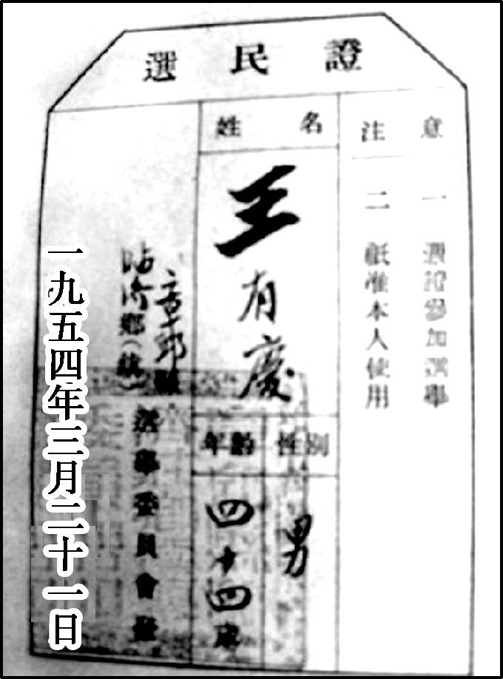
22．如图是一张选民证。选民证持证人为王有庆，签发日期为1954年3月21日。
这张珍贵的选民证成为( )
A．中国人民政治协商会议召开的有力见证
B．中华人民共和国土地改革的有力见证
C．中华人民共和国民主进程的有力见证
D．中国改革开放的有力见证
23．坚持和完善人民代表大会制度，必须坚持党的领导。在我国党的领导与人民代表大会制度的关系是( )
①人民代表大会制度是中国共产党领导中国人民在实践中的伟大创造
②中国共产党执政就是保证人民当家作主，人民代表大会制度可有可无
③人民代表大会制度在我国政治制度体系中居于核心地位
④人民代表大会制度一项基本功能就是将党的主张转化为国家意志
A．①② B．②③ C．③④ D．①④
24．2019年10月，十三届全国人大常委会第十四次会议听取审议了国务院关于加快外贸转型升级推进贸易高质量发展工作情况的报告，分组审议未成年人保护法修订草案、预防未成年人犯罪法修订草案等。根据材料，下列理解正确的有( )
①全国人大常委会依法行使审议权 ②国务院对全国人大负责并受其监督
③全国人大依法决定并负责执行国家重大事务 ④人民代表大会制度实行民主集中制原则
A．①② B．①③ C．②④ D．③④
25．2019年8月22日，民政部等五部门联合召开电视电话会议，贯彻落实《关于在脱贫攻坚中做好贫困重度残疾人照护服务工作的通知》精神，研究部署在脱贫攻坚中做好贫困重度残疾人照护服务工作任务，助力贫困重度残疾人精准脱贫。此举( )
①优先维护了贫困人口的政治经济权利
②是发展成果由人民共享的必然要求
③直接体现了人民当家作主的政权组织形式
④表明我国切实保障公民的生存权和发展权
A．①② B．①③ C．②④ D．③④
26．2019年5月至6月，全国人大常委会围绕就业促进法贯彻落实情况开展执法检査。执法检查组针对不同的检查对象拟定42个检查参考问题，确定10个方面的检查重点，分赴内蒙古、江西、山东、广东、云南、甘肃6个省(区)进行检查。这说明全国人大常委会( )
①是我国法律监督机关，依法监督失职行为
②组织和活动的基本原则是民主集中制
③依法行使监督权，监督法律的实施
④完善法规体系，提高行政效能
A．①③ B．①④ C．②③ D．②④
27．新形势下,我们要毫不动摇坚持人民代表大会制度,也要与时俱进完善人民代表大会制度。关于人民代表大会制度的认识正确的是( )
①是我国的根本制度 ②充分体现了社会主义国家的本质要求
③是我国政治制度体系的核心 ④在社会主义制度中具有根本性意义
- ①② B.①④ C.②③ D.③④
28．2019年7月18日,纪念地方人大设立常委会40周年座谈会在北京召开。粟战书在会上指出,要坚持党的领导、人民当家作主、依法治国有机统一,认真总结并坚持地方人大工作的经验,不断丰富和拓展人民代表大会制度的实践特色、时代特色。人民代表大会制度( )
①坚持民主集中制原则,是我国的国家权力机关
②在我国社会主义制度中具有根本性意义
③促进了人民民主专政国家的巩固和发展
④具有鲜明的中国特色和突出的制度优势
- ①② B.①③ C.②④ D.③④

29．关于新时代的政协委员队伍建设，习近平总书记提出了十八个字要求：懂政协、会协商、善议政，守纪律、讲规矩、重品行。这为新时代政协委员队伍建设指明了方向和目标。政协队伍建设( )
①能切实发挥政协服务大局的关键作用
②必须服从、服务于中国共产党的政治路线
③有利于巩固和发展最广泛的爱国统一战线
④巩固了政协与中国共产党亲密友党、团结合作的关系
A．①② B．①④ C．②③ D．③④
30．2019年4月，全国人大常委会执法检查组到H省就大气污染防治法实施情况开展执法检查。检查组一行深入重点企业和基层单位实地考察，并举行多场座谈会，听取H省政府和有关地区、部门情况汇报。这表明( )
①全国人大常委会是全国人大的常设执行机关
②H省政府通过行使监督权履行生态文明建设职能
③开展执法检查可以保障宪法和法律的正确实施
④我国国家机关坚持民主集中制的组织和活动原则
A．①② B．①④ C．②③ D．③④
第II卷（非选择题）

二、材料分析题（共3道大题，共40分）
31、在我国政治制度的学习中，有同学画了一个结构图用来说明国家监察委员会与一府两院的关系。如果在该结构图的上方增加一个内容（如图所示），可以增加什么内容？简述理由。 （12分）

？

一府 + 一委 + 两院
国务院 国家监察委 最高人民法院、最高人民检察院

32、阅读材料，完成下列要求。
材料一：2021年3月，全国人大代表相聚北京，参加十二届全国人大二次会议。大会期间收到的各项议案中，“关注民生”成为最大亮点，百姓们普遍关心的，如就业、社保、住房保障、雾霾治理等问题，成为代表们议论和关注的焦点。
材料二：全国人大会议的主要议程包括听取、审议政府工作报告和当年财政预算报告，听取和审议最高人民法院和最高人民检察院的工作报告等。
结合所学《政治生活》知识，简要分析上述材料中全国人大和全国人大代表活动所反映的政治学道理。（14分）

33、阅读材料，完成下列要求。
中国实行人民代表大会制度,是中国近现代100多年历史波澜壮阔、激荡发展的必然结果。
2019年10月在北京召开的党的十九届四中全会审议通过的《中共中央关于坚持和完善中国特色社会主义制度、推进国家治理体系和治理能力现代化若干重大问题的决定》，明确提出坚持和完善人民代表大会制度这一根本政治制度。在新的历史条件下，坚持和完善人民代表大会制度，对于坚持和完善人民当家作主制度体系，发展社会主义民主，充分发挥中国特色社会主义制度和国家治理体系优越性，具有十分重要的意义。
结合材料，运用《政治与法治》的知识，分析在新的历史条件下，坚持和完善人民代表大会制度的必要性。（14分）

